

计算机系统结构课程实验
总结报告

实验题目：动态流水线设计与性能定量分析

学号：2252659
姓名：冯甘雨
指导教师：陆有军

日期：2024.12.04

目 录

一、 实验环境部署与硬件配置说明 3
二、 实验的总体结构 3
2.1 动态流水线的总体结构 3
三、 总体架构部件的解释说明 3
3.1 动态流水线总体结构部件的解释说明 3
3.2 动态流水线各个结构部件的解释说明 5
四、 实验仿真过程 25
4.1 构建仿真测试指令 25
4.2 撰写 testbench 程序 25
4.3 运行仿真 29
五、 实验仿真波形图及某时刻寄存器值的物理意义 30
5.1 动态流水线的波形图 30
5.2 某时刻寄存器值的物理意义 31
六、 实验验算数学模型及算法程序 32
6.1 实验演算数学模型 32
6.2 C语言算法程序 33
6.3 汇编算法程序 35
七、 实验验算程序下板测试过程与实现 37
八、 流水线的性能指标定性分析 43
8.1 动态流水线的吞吐率分析 44
8.2 动态流水线的加速比分析 44
8.3 动态流水线的效率分析 44
8.4 数据相关分析 44
8.5 控制相关分析 45
8.6 冲突分析 46
九、 总结与体会 46
9.1 实验内容与成果 46
9.2 实验收获 46
9.3 实验不足与改进方向 47
9.4 个人体会 47
九、 附件（所有程序） 48

实验环境部署与硬件配置说明
- 系统环境：Windows 11
- 开发环境：Vivado 2023.2
- 硬件环境：Xilinix NEXYS A7

实验的总体结构
实验要求完成至少31条MIPS指令的动态流水线CPU设计，并支持中断。在CPU运行验证程序的过程中，由按键或拨动开关产生一个暂停的中断，再次按键或拨动开关结束中断，继续运行后续的运算，并在数码管上动态显示运算值。
在本实验要求的基础上，完成了54条MIPS指令的动态流水线CPU设计，并支持中断，同时设计coe文件实现下题算法程序要求。将实验值通过数码管动态显示（通过不同的按键实现4个数值的显示），设计拨动开关实现中断控制，设计按钮作为复位键。

2.1 动态流水线的总体结构

总体架构部件的解释说明

3.1 动态流水线总体结构部件的解释说明
本次实验的包含了对五段动态流水线的实现。该流水线总体结构分为五个阶 段，分别是 IF（指令获取）、ID（指令译码）、EX（执行）、MEM（访存）、WB （写回）。本次流水线实验中，我实现了对54条 MIPS 指令的五段流水线处理。
1）取指阶段（IF - Instruction Fetch）：
- 从指令存储器中读取下一条指令；
- 确定下一条指令的地址。
2）译码阶段（ID - Instruction Decode）：
- 对取得的指令进行译码；
- 从通用寄存器中读取需要使用的寄存器的值；
- 若指令包含立即数，进行符号扩展或无符号扩展；
- 对于转移指令，如果满足转移条件，确定转移目标作为新的指令地址。
3）执行阶段（EX - 执行）：
- 根据译码阶段提供的操作数和运算类型进行计算；
- 输出计算结果；
- 对于 Load/Store 指令，计算 Load/Store 的目标地址。
4）访存阶段（MEM - 访存 Access）：
- 如果是 Load/Store 指令，访问数据存储器，获取相应数据；
- 对于非 Load/Store 指令，将执行阶段的结果传递到写回阶段；
5）写回阶段（WB - Write Back）：
- 将执行阶段的计算结果保存到目标寄存器中。
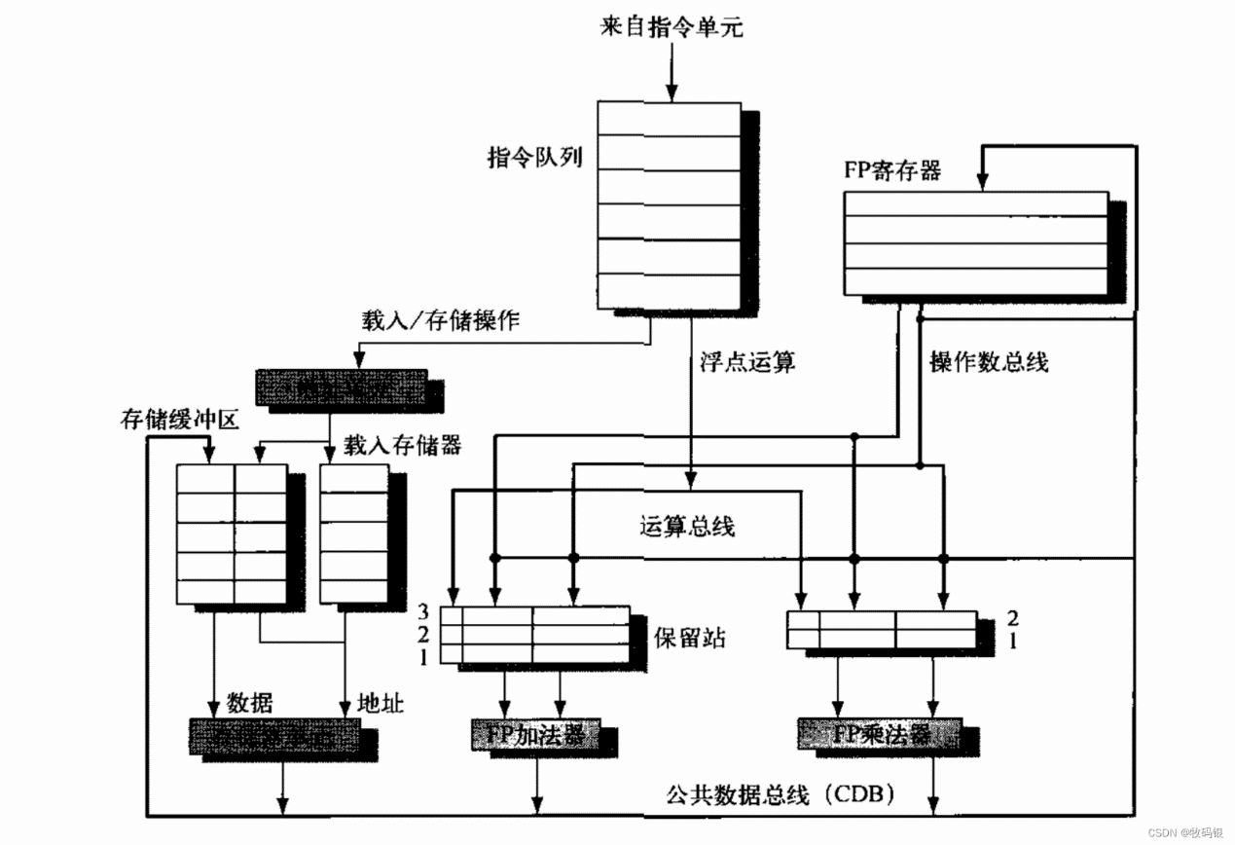

3.2 动态流水线各个结构部件的解释说明
1）PC寄存器模块
该模块用于存放PC，即即将执行的指令值。
输入：待寄存的PC值，以及时钟、使能、复位等信号。
输出：寄存的PC值。
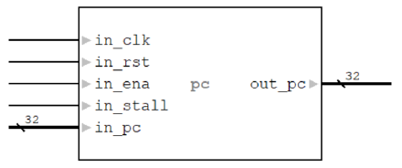
module pc(
input in_clk, // 输入时钟信号
input in_rst, // 输入复位信号
input in_ena, // 输入使能信号
input in_stall, // 输入暂停信号
input [31:0] in_pc, // 输入程序计数器值
output reg [31:0] out_pc // 输出程序计数器值
);

2）IF取指模块
IF模块的主要功能是根据输入的指令地址和选择信号，确定下一条指令的地址，并将下一条指令的地址、当前指令地址加 4、以及当前指令内容输出。该模块中，包含指令存储器、累加器和多路选择器。
输入：PC的各类来源（包含异常地址、分支地址、跳转地址、跳转寄存器地址），以及 PC 多路选择器的控制信号。
输出：下一条 PC和当前PC对应的指令，以及PC+4。
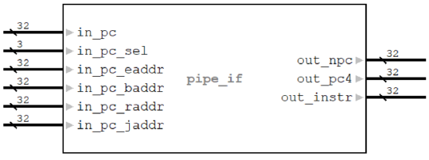
module pipe_if(
input [31:0] in_pc, // 输入当前指令地址
input [2:0] in_pc_sel, // 输入下一条指令地址选择信号
input [31:0] in_pc_eaddr, // 输入执行阶段的异常地址
input [31:0] in_pc_baddr, // 输入执行阶段分支指令的目标地址
input [31:0] in_pc_raddr, // 输入执行阶段jr/jalr指令目标地址
input [31:0] in_pc_jaddr, //输入执行阶段j/jal 指令目标地址
output [31:0] out_npc, //输出下一条指令地址
output [31:0] out_pc4, // 输出当前指令地址加4
output [31:0] out_instr // 输出当前指令内容
);

3）IF/ID级间寄存器模块
该模块用于寄存IF阶段所取出的PC值+4，以及对应的指令。
输入：待寄存的PC+4和指令值，以及时钟、复位、暂停等信号。
输出：寄存的PC+4和指令值。
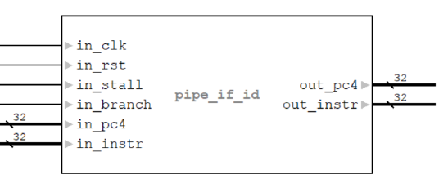
module pipe_if_id(
input in_clk, // 输入时钟信号
input in_rst, // 输入复位信号
input in_stall, // 输入暂停信号
input in_branch, // 输入分支信号
input [31:0] in_pc4, // 输入当前指令地址加 4
input [31:0] in_instr, // 输入当前指令内容
output reg [31:0] out_pc4, // 输出当前指令地址加 4
output reg [31:0] out_instr // 输出当前指令内容
);
4）ID译码模块
ID译码模块包含控制单元（controller）、寄存器堆（cp0）、寄存器堆（regfile）Hi寄存器、Lo寄存器，此外还有用于分支指令的比较器（compare）、用于处理数据前推的模块（forwarding）、用于立即数扩展的扩展器、用于计算转移地址的加法器以及多路选择器。
输入：从IF级传递来的值，从WB级传回的写信号、写地址和写数据， EX级和MEM级产生的结果前推（本次实现的动态流水线与静态流水线的区别在于，后者的ID模块没有EX级MEM级的结果前推）。
输出：各类控制信号向EX级传递的各类寄存器读出的值。
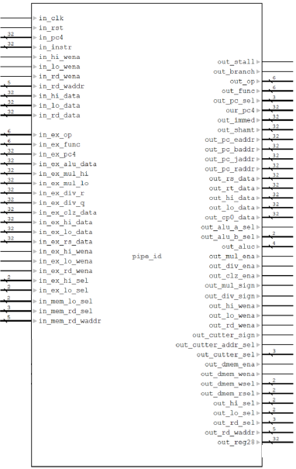
module pipe_id(
input in_clk, // 时钟输入
input in_rst, // 复位输入
input [31:0] in_pc4, // 输入取指阶段的 PC+4
input [31:0] in_instr, // 输入取指阶段的指令
input in_hi_wena, // 输入HI 寄存器写使能
input in_lo_wena, // 输入LO 寄存器写使能
input in_rd_wena, // 输入通用寄存器写使能
input [4:0] in_rd_waddr, // 输入通用寄存器写地址
input [31:0] in_hi_data, // 输入HI 寄存器写数据
input [31:0] in_lo_data, // 输入LO 寄存器写数据
input [31:0] in_rd_data, // 输入通用寄存器写数据
// 执行阶段输入
input [5:0] in_ex_op, // 执行阶段操作码
input [5:0] in_ex_func, // 执行阶段功能码
input [31:0] in_ex_pc4, // 执行阶段 PC+4
input [31:0] in_ex_alu_data, // 执行阶段 ALU 计算结果
input [31:0] in_ex_mul_hi, // 执行阶段乘法高位结果
input [31:0] in_ex_mul_lo, // 执行阶段乘法低位结果
input [31:0] in_ex_div_r, // 执行阶段除法余数
input [31:0] in_ex_div_q, // 执行阶段除法商
input [31:0] in_ex_clz_data, // 执行阶段前导零计数结果
input [31:0] in_ex_hi_data, // 执行阶段HI寄存器数据
input [31:0] in_ex_lo_data, // 执行阶段LO寄存器数据
input [31:0] in_ex_rs_data, // 执行阶段RS寄存器数据
input in_ex_hi_wena, // 执行阶段HI寄存器写使能
input in_ex_lo_wena, // 执行阶段LO寄存器写使能
input in_ex_rd_wena, // 执行阶段通用寄存器写使能
input [1:0] in_ex_hi_sel, // 执行阶段HI寄存器选择
input [1:0] in_ex_lo_sel, //执行阶段LO寄存器选择
input [2:0] in_ex_rd_sel, // 执行阶段通用寄存器选择
input [4:0] in_ex_rd_waddr, // 执行阶段通用寄存器写地址
// 访存 阶段输入
input [31:0] in_mem_pc4, // 访存阶段 PC+4
input [31:0] in_mem_alu_data, // 访存阶段 ALU 计算结果
input [31:0] in_mem_mul_hi, // 访存阶段乘法高位结果
input [31:0] in_mem_mul_lo, // 访存阶段乘法低位结果
input [31:0] in_mem_div_q, // 访存阶段除法商
input [31:0] in_mem_div_r, // 访存阶段除法余数
input [31:0] in_mem_clz_data, // 访存阶段前导零计数结果
input [31:0] in_mem_lo_data, // 访存阶段LO寄存器数据
input [31:0] in_mem_hi_data, // 访存阶段HI寄存器数据
input [31:0] in_mem_rs_data, // 访存阶段RS寄存器数据
input [31:0] in_mem_dmem_data, // 访存阶段数据存储器数据
input in_mem_hi_wena, // 访存阶段HI寄存器写使能
input in_mem_lo_wena, // 访存阶段LO寄存器写使能
input in_mem_rd_wena, // 访存阶段通用寄存器写使能
input [1:0] in_mem_hi_sel, // 访存阶段HI寄存器选择
input [1:0] in_mem_lo_sel, // 访存阶段LO寄存器选择
input [2:0] in_mem_rd_sel, // 访存阶段通用寄存器选择
input [4:0] in_mem_rd_waddr, // 访存阶段通用寄存器写地址
// 输出
output out_stall, // 是否暂停流水线
output out_branch, // 是否进行分支
output [5:0] out_op, // 输出操作码
output [5:0] out_func, // 输出功能码
output [2:0] out_pc_sel, // 输出 PC 选择信号
output [31:0] our_pc4, // 输出 PC+4
output [31:0] out_immed, // 输出立即数
output [31:0] out_shamt, // 输出移位量
output [31:0] out_pc_eaddr, // 输出 PC 跳转地址
output [31:0] out_pc_baddr, // 输出 PC 分支地址
output [31:0] out_pc_jaddr, // 输出 PC 跳转地址
output [31:0] out_pc_raddr, // 输出 PC 跳转地址
output [31:0] out_rs_data, // 输出RS寄存器数据
output [31:0] out_rt_data, // 输出RT寄存器数据
output [31:0] out_hi_data, // 输出HI寄存器数据
output [31:0] out_lo_data, // 输出LO寄存器数据
output [31:0] out_cp0_data, // 输出 CP0 寄存器数据
output out_alu_a_sel, // 输出 ALU A 选择信号
output [1:0] out_alu_b_sel, //输出 ALU B 选择信号
output [3:0] out_aluc, // 输出 ALU 控制信号
output out_mul_ena, // 输出乘法使能信号
output out_div_ena, // 输出除法使能信号
output out_clz_ena, // 输出 CLZ 使能信号
output out_mul_sign, // 输出乘法符号
output out_div_sign, // 输出除法符号
output out_hi_wena, // 输出HI寄存器写使能
output out_lo_wena, // 输出LO寄存器写使能
output out_rd_wena, // 输出通用寄存器写使能
output out_cutter_sign, // 输出 Cutter 符号信号
output out_cutter_addr_sel,// 输出 Cutter 地址选择信号
output [2:0] out_cutter_sel, // 输出 Cutter 选择信号
output out_dmem_ena, // 输出数据存储器使能信号
output out_dmem_wena, // 输出数据存储器写使能信号
output [1:0] out_dmem_wsel, // 输出数据存储器写选择信号
output [1:0] out_dmem_rsel, // 输出数据存储器读选择信号
output [1:0] out_hi_sel, // 输出HI寄存器选择信号
output [1:0] out_lo_sel, // 输出LO寄存器选择信号
output [2:0] out_rd_sel, // 输出通用寄存器选择信号
output [4:0] out_rd_waddr, // 输出通用寄存器写地址
output [31:0] out_reg28, // 输出寄存器 R28 值
);

5）ID/EX级间寄存器模块
ID/EX级间的流水寄存器模块用于传递ID级输出的控制信号和读出的数据。
输入：待寄存的ID级输出数据，以及输出的各类控制信号。
输出：寄存的ID级输出数据和控制信号。
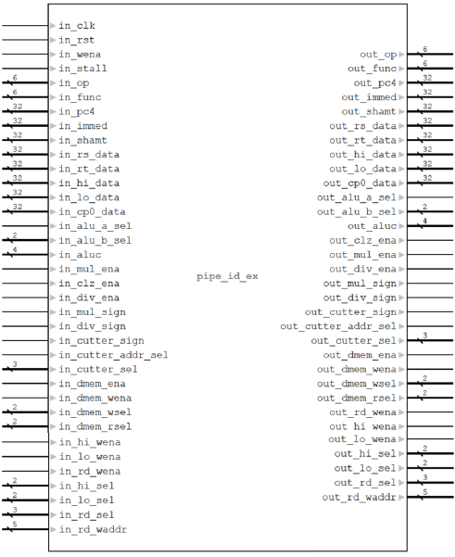
module pipe_id_ex(
input in_clk, // 时钟输入
input in_rst, // 复位输入
input in_wena, // 写使能信号
input in_stall, // 暂停信号
input [5:0] in_op, // 输入操作码
input [5:0] in_func, // 输入功能码
input [31:0] in_pc4, // 输入当前指令地址加4
input [31:0] in_immed, // 输入立即数
input [31:0] in_shamt, // 输入移位数
input [31:0] in_rs_data, //输入RS寄存器数据
input [31:0] in_rt_data, // 输入RT寄存器数据
input [31:0] in_hi_data, // 输入HI寄存器数据
input [31:0] in_lo_data, // 输入LO寄存器数据
input [31:0] in_cp0_data, // 输入 CP0 寄存器数据
input in_alu_a_sel, // 输入 ALU A 选择信号
input [1:0] in_alu_b_sel, // 输入 ALU B 选择信号
input [3:0] in_aluc, // 输入 ALU 控制信号
input in_mul_ena, // 输入乘法使能信号
input in_clz_ena, // 输入 CLZ 使能信号
input in_div_ena, // 输入除法使能信号
input in_mul_sign, // 输入乘法运算有无符号
input in_div_sign, // 输入除法运算有无符号
input in_cutter_sign, // 输入Cutter符号信号
input in_cutter_addr_sel, // 输入Cutter地址选择
input [2:0] in_cutter_sel, // 输入Cutter选择信号
input in_dmem_ena, // 输入数据存储器使能信号
input in_dmem_wena, // 输入数据存储器写使能
input [1:0] in_dmem_wsel, // 输入数据存储器写选择
input [1:0] in_dmem_rsel, // 输入数据存储器读选择
input in_hi_wena, // 输入HI寄存器写使能
input in_lo_wena, // 输入LO寄存器写使能
input in_rd_wena, // 输入通用寄存器写使能
input [1:0] in_hi_sel, // 输入HI寄存器选择信号
input [1:0] in_lo_sel, // 输入LO寄存器选择信号
input [2:0] in_rd_sel, // 输入通用寄存器选择信号
input [4:0] in_rd_waddr, // 输入通用寄存器写地址
// 输出
output reg [5:0] out_op, // 输出操作码
output reg [5:0] out_func, // 输出功能码
output reg [31:0] out_pc4, // 输出当前指令地址加4
output reg [31:0] out_immed, // 输出立即数
output reg [31:0] out_shamt, // 输出移位量
output reg [31:0] out_rs_data, // 输出RS寄存器数据
output reg [31:0] out_rt_data, // 输出RT寄存器数据
output reg [31:0] out_hi_data, // 输出HI寄存器数据
output reg [31:0] out_lo_data, // 输出LO寄存器数据
output reg [31:0] out_cp0_data, // 输出 CP0 寄存器数据
output reg out_alu_a_sel, // 输出 ALU A 选择信号
output reg [1:0] out_alu_b_sel, // 输出 ALU B 选择信号
output reg [3:0] out_aluc, // 输出 ALU 控制信号
output reg out_clz_ena, // 输出 CLZ 使能信号
output reg out_mul_ena, // 输出乘法使能信号
output reg out_div_ena, // 输出除法使能信号
output reg out_mul_sign, // 输出乘法运算有无符号
output reg out_div_sign, // 输出除法运算有无符号
output reg out_cutter_sign, // 输出Cutter符号信号
output reg out_cutter_addr_sel, //输出Cutter地址选择
output reg [2:0] out_cutter_sel, // 输出Cutter选择信号
output reg out_dmem_ena, // 输出数据存储器使能
output reg out_dmem_wena, // 输出数据存储器写使能
output reg [1:0] out_dmem_wsel, // 输出数据存储器写选择
output reg [1:0] out_dmem_rsel, // 输出数据存储器读选择
output reg out_rd_wena, // 输出通用寄存器写使能
output reg out_hi_wena, // 输出HI寄存器写使能
output reg out_lo_wena, // 输出LO寄存器写使能
output reg [1:0] out_hi_sel, // 输出HI寄存器选择信号
output reg [1:0] out_lo_sel, // 输出LO寄存器选择信号
output reg [2:0] out_rd_sel, // 输出通用寄存器选择信号
output reg [4:0] out_rd_waddr // 输出通用寄存器写地址
);

6）EX 执行模块
EX 执行模块主要负责执行指令的操作，包括算术逻辑运算、乘法、除法等，并生成执行阶段的结果。其中，包含算术逻辑运算单元 ALU 模块、乘法器模块、除法器模块以及前导零计算模块，此外还有用于控制输入的多路选择器。
输入：从 ID 级传递来的各类源操作数值以及各种控制信号。
输出：向 MEM 级传递的控制信号以及计算的结果。
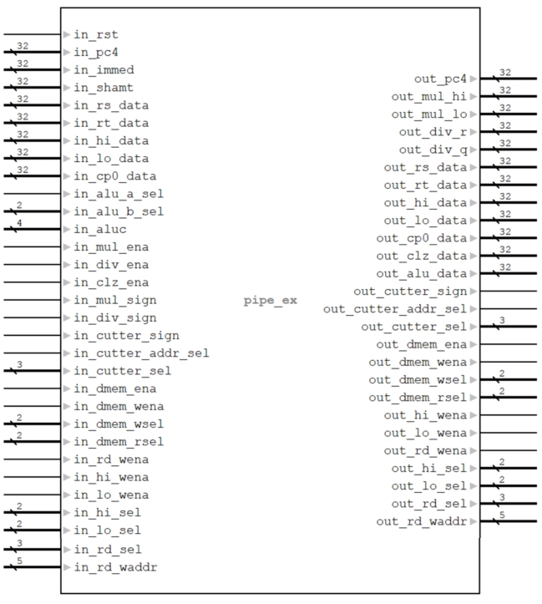
module pipe_ex(
input in_rst, // 输入复位信号
input [31:0] in_pc4, //输入当前指令地址加4
input [31:0] in_immed, // 输入立即数
input [31:0] in_shamt, // 输入移位数
input [31:0] in_rs_data, // 输入RS寄存器数据
input [31:0] in_rt_data, // 输入RT寄存器数据
input [31:0] in_hi_data, // 输入HI寄存器数据
input [31:0] in_lo_data, // 输入LO寄存器数据
input [31:0] in_cp0_data, // 输入CP0寄存器数据
input in_alu_a_sel, // 输入ALU操作数1选择信号
input [1:0] in_alu_b_sel, // 输入ALU操作数2选择信号
input [3:0] in_aluc, // 输入ALU控制信号
input in_mul_ena, // 输入乘法器使能信号
input in_div_ena, // 输入除法器使能信号
input in_clz_ena, // 输入计数器使能信号
input in_mul_sign, // 输入乘法运算有无符号
input in_div_sign, // 输入除法运算有无符号
input in_cutter_sign, // 输入Cutter符号信号
input in_cutter_addr_sel, // 输入Cutter地址选择信号
input [2:0] in_cutter_sel, // 输入Cutter选择信号
input in_dmem_ena, // 输入数据存储器使能信号
input in_dmem_wena, // 输入数据存储器写使能信号
input [1:0] in_dmem_wsel, // 输入数据存储器写选择信号
input [1:0] in_dmem_rsel, // 输入数据存储器读选择信号
input in_rd_wena, // 输入目标寄存器写使能信号
input in_hi_wena, // 输入HI寄存器写使能信号
input in_lo_wena, // 输入LO寄存器写使能信号
input [1:0] in_hi_sel, // 输入HI寄存器写选择信号
input [1:0] in_lo_sel, // 输入LO寄存器写选择信号
input [2:0] in_rd_sel, // 输入目标寄存器写选择信号
input [4:0] in_rd_waddr, // 输入目标寄存器写地址
output [31:0] out_pc4, // 输出当前指令地址加4
output [31:0] out_mul_hi, // 输出乘法高位结果
output [31:0] out_mul_lo, // 输出乘法低位结果
output [31:0] out_div_r, // 输出除法余数
output [31:0] out_div_q, // 输出除法商
output [31:0] out_rs_data, // 输出RS寄存器数据
output [31:0] out_rt_data, // 输出RT寄存器数据
output [31:0] out_hi_data, // 输出HI寄存器数据
output [31:0] out_lo_data, // 输出LO寄存器数据
output [31:0] out_cp0_data, // 输出CP0寄存器数据
output [31:0] out_clz_data, // 输出前导零计数结果
output [31:0] out_alu_data, // 输出ALU计算结果
output out_cutter_sign, // 输出Cutter符号信号
output out_cutter_addr_sel, //输出Cutter地址选择信号
output [2:0] out_cutter_sel, // 输出Cutter选择信号
output out_dmem_ena, // 输出数据存储器使能信号
output out_dmem_wena, // 输出数据存储器写使能信号
output [1:0] out_dmem_wsel, // 输出数据存储器写选择信号
output [1:0] out_dmem_rsel, // 输出数据存储器读选择信号
output out_hi_wena, // 输出HI寄存器写使能信号
output out_lo_wena, // 输出LO寄存器写使能信号
output out_rd_wena, // 输出目标寄存器写使能信号
output [1:0] out_hi_sel, // 输出HI寄存器写选择信号
output [1:0] out_lo_sel, // 输出LO寄存器写选择信号
output [2:0] out_rd_sel, // 输出目标寄存器写选择信号
output [4:0] out_rd_waddr // 输出目标寄存器写地址
);

7）EX/MEM级间寄存器模块
EX/MEM级间的流水寄存器用于寄存EX级产生的计算结果和从EX级传递来的各类控制信号。
输入：待寄存的EX级产生的计算结果，以及所传递的各类控制信号。
输出：寄存的EX级产生的计算结果和传递的控制信号。
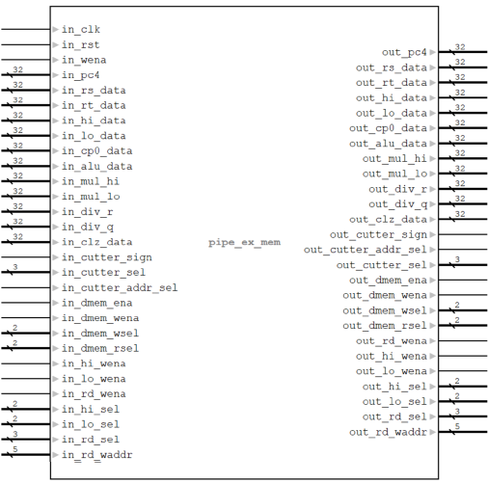
module pipe_ex_mem(
input in_clk, // 输入时钟信号
input in_rst, // 输入复位信号
input in_wena, // 输入写使能信号
input [31:0] in_pc4, // 输入当前指令地址加4
input [31:0] in_rs_data, // 输入RS寄存器数据
input [31:0] in_rt_data, // 输入RT寄存器数据
input [31:0] in_hi_data, // 输入HI寄存器数据
input [31:0] in_lo_data, // 输入LO寄存器数据
input [31:0] in_cp0_data, // 输入CP0寄存器数据
input [31:0] in_alu_data, // 输入ALU计算结果
input [31:0] in_mul_hi, // 输入乘法器高位结果
input [31:0] in_mul_lo, // 输入乘法器低位结果
input [31:0] in_div_r, // 输入除法器余数
input [31:0] in_div_q, // 输入除法器商
input [31:0] in_clz_data, // 输入前导零计数结果
input in_cutter_sign, //输入Cutter符号信号
input [2:0] in_cutter_sel, // 输入Cutter选择信号
input in_cutter_addr_sel, // 输入Cutter地址选择
input in_dmem_ena, // 输入数据存储器使能信号
input in_dmem_wena, // 输入数据存储器写使能信号
input [1:0] in_dmem_wsel, // 输入数据存储器写选择
input [1:0] in_dmem_rsel, // 输入数据存储器读选择
input in_hi_wena, // 输入HI寄存器写使能信号
input in_lo_wena, // 输入LO寄存器写使能信号
input in_rd_wena, // 输入目标寄存器写使能
input [1:0] in_hi_sel, // 输入HI寄存器写选择信号
input [1:0] in_lo_sel, // 输入LO寄存器写选择信号
input [2:0] in_rd_sel, // 输入目标寄存器写选择信号
input [4:0] in_rd_waddr, // 输入目标寄存器写地址
output reg [31:0] out_pc4, // 输出当前指令地址加4
output reg [31:0] out_rs_data, // 输出RS寄存器数据
output reg [31:0] out_rt_data, // 输出RT寄存器数据
output reg [31:0] out_hi_data, // 输出HI寄存器数据
output reg [31:0] out_lo_data, // 输出LO寄存器数据
output reg [31:0] out_cp0_data, // 输出 CP0 寄存器数据
output reg [31:0] out_alu_data, // 输出 ALU 计算结果
output reg [31:0] out_mul_hi, // 输出乘法器高位结果
output reg [31:0] out_mul_lo, // 输出乘法器低位结果
output reg [31:0] out_div_r, // 输出除法器余数
output reg [31:0] out_div_q, // 输出除法器商
output reg [31:0] out_clz_data, // 输出前导零计数结果
output reg out_cutter_sign, // 输出Cutter符号信号
output reg [2:0] out_cutter_sel, // 输出Cutter选择信号
output reg out_cutter_addr_sel, // 输出Cutter地址选择
output reg out_dmem_ena, // 输出数据存储器使能信号
output reg out_dmem_wena, // 输出数据存储器写使能信号
output reg [1:0] out_dmem_wsel, // 输出数据存储器写选择信号
output reg [1:0] out_dmem_rsel, // 输出数据存储器读选择信号
output reg out_rd_wena, // 输出目标寄存器写使能信号
output reg out_hi_wena, // 输出HI寄存器写使能信号
output reg out_lo_wena, // 输出LO寄存器写使能信号
output reg [1:0] out_hi_sel, // 输出HI寄存器写选择信号
output reg [1:0] out_lo_sel, // 输出LO寄存器写选择信号
output reg [2:0] out_rd_sel, // 输出目标寄存器写选择信号
output reg [4:0] out_rd_waddr // 输出目标寄存器写地址
);

8）MEM访存模块
MEM访存模块负责处理数据存储器的读写操作，既需要读取或写入存储器数据，同时需要传递相关控制信号，确保数据正确流通。其中，该模块包含数据存储器模块（dmem）、选择数据长度模块（cutter）和多路选择器。
输入：EX级的计算结果和所传递的控制信号。
输出：传递给WB阶段的控制信号与存储器读出或传递的结果。
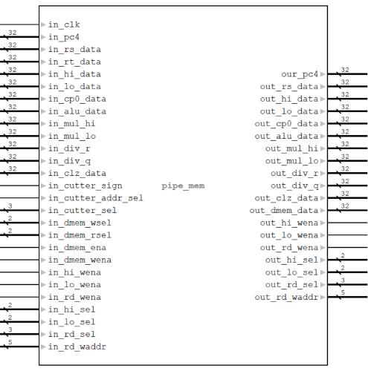
module pipe_mem(
input in_clk, // 时钟输入
input [31:0] in_pc4, // 输入当前指令地址加4
input [31:0] in_rs_data, //输入RS寄存器数据
input [31:0] in_rt_data, // 输入RT寄存器数据
input [31:0] in_hi_data, // 输入HI寄存器数据
input [31:0] in_lo_data, // 输入LO寄存器数据
input [31:0] in_cp0_data, // 输入CP0寄存器数据
input [31:0] in_alu_data, // 输入ALU运算结果
input [31:0] in_mul_hi, // 输入乘法运算结果的高32位
input [31:0] in_mul_lo, // 输入乘法运算结果的低32位
input [31:0] in_div_r, // 输入除法运算的余数
input [31:0] in_div_q, // 输入除法运算的商
input [31:0] in_clz_data, // 输入前导零计数运算结果
input in_cutter_sign, // 输入Cutter模块符号位
input in_cutter_addr_sel, // 输入Cutter模块地址选择
input [2:0] in_cutter_sel, // 输入Cutter模块选择信号
input [1:0] in_dmem_wsel, // 输入数据存储器写操作选择信号
input [1:0] in_dmem_rsel, // 输入数据存储器读操作选择信号
input in_dmem_ena, // 输入数据存储器使能信号
input in_dmem_wena, // 输入数据存储器写使能信号
input in_hi_wena, // 输入HI寄存器写使能信号
input in_lo_wena, // 输入LO寄存器写使能信号
input in_rd_wena, // 输入通用寄存器写使能信号
input [1:0] in_hi_sel, // 输入HI寄存器写选择信号
input [1:0] in_lo_sel, // 输入LO寄存器写选择信号
input [2:0] in_rd_sel, // 输入通用寄存器写选择信号
input [4:0] in_rd_waddr, // 输入通用寄存器写地址
output [31:0] our_pc4, // 输出当前指令地址加4
output [31:0] out_rs_data, // 输出RS寄存器数据
output [31:0] out_hi_data, // 输出HI寄存器数据
output [31:0] out_lo_data, // 输出LO寄存器数据
output [31:0] out_cp0_data, // 输出CP0寄存器数据
output [31:0] out_alu_data, // 输出ALU运算结果
output [31:0] out_mul_hi, // 输出乘法运算结果的高32位
output [31:0] out_mul_lo, // 输出乘法运算结果的低32位
output [31:0] out_div_r, // 输出除法运算的余数
output [31:0] out_div_q, // 输出除法运算的商
output [31:0] out_clz_data, // 输出前导零计数运算结果
output [31:0] out_dmem_data, // 输出数据存储器数据
output out_hi_wena, // 输出HI寄存器写使能信号
output out_lo_wena, // 输出LO寄存器写使能信号
output out_rd_wena, // 输出通用寄存器写使能信号
output [1:0] out_hi_sel, // 输出HI寄存器写选择信号
output [1:0] out_lo_sel, // 输出LO寄存器写选择信号
output [2:0] out_rd_sel, // 输出通用寄存器写选择信号
output [4:0] out_rd_waddr // 输出通用寄存器写地址
);

9）MEM/WB 级间寄存器模块
MEM/WB 级间的流水寄存器用于寄存 MEM 阶段存取和传递的数据和从MEM 级传递来的各类控制信号。
输入：待寄存的 MEM 级存取和传递的数据，以及所传递的各类控制信号。
输出：寄存的 MEM 级存取和传递的数据，以及各类控制信号。
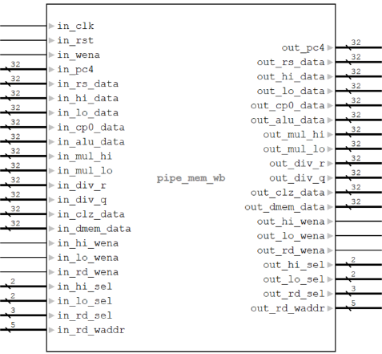
module pipe_mem(
input in_clk, // 输入时钟输入
input [31:0] in_pc4, // 输入当前指令地址加4
input [31:0] in_rs_data, // 输入RS寄存器数据
input [31:0] in_rt_data, // 输入RT寄存器数据
input [31:0] in_hi_data, // 输入HI寄存器数据
input [31:0] in_lo_data, // 输入LO寄存器数据
input [31:0] in_cp0_data, // 输入CP0寄存器数据
input [31:0] in_alu_data, // 输入ALU运算结果
input [31:0] in_mul_hi, // 输入乘法运算结果的高32位
input [31:0] in_mul_lo, // 输入乘法运算结果的低32位
input [31:0] in_div_r, // 输入除法运算的余数
input [31:0] in_div_q, // 输入除法运算的商
input [31:0] in_clz_data, // 输入前导零计数结果
input in_cutter_sign, // 输入Cutter模块符号位
input in_cutter_addr_sel, // 输入Cutter模块地址选择
input [2:0] in_cutter_sel, // 输入Cutter模块选择信号
input [1:0] in_dmem_wsel, // 输入数据存储器写操作选择信号
input[1:0] in_dmem_rsel, // 输入数据存储器读操作选择信号
input in_dmem_ena, // 输入数据存储器使能信号
input in_dmem_wena, // 输入数据存储器写使能信号
input in_hi_wena, // 输入HI寄存器写使能信号
input in_lo_wena, // 输入LO寄存器写使能信号
input in_rd_wena, // 输入通用寄存器写使能信号
input[1:0] in_hi_sel, // 输入HI寄存器写选择信号
input[1:0] in_lo_sel, // 输入LO寄存器写选择信号
input[2:0] in_rd_sel, // 输入通用寄存器写选择信号
input[4:0] in_rd_waddr, // 输入通用寄存器写地址
output [31:0] our_pc4, // 输出当前指令地址加4
output [31:0] out_rs_data, // 输出RS寄存器数据
output [31:0] out_hi_data, // 输出HI寄存器数据
output [31:0] out_lo_data, // 输出LO寄存器数据
output [31:0] out_cp0_data, // 输出CP0寄存器数据
output [31:0] out_alu_data, // 输出ALU运算结果
output [31:0] out_mul_hi, // 输出乘法运算结果的高32位
output [31:0] out_mul_lo, // 输出乘法运算结果的低32位
output [31:0] out_div_r, // 输出除法运算的余数
output [31:0] out_div_q, // 输出除法运算的商
output [31:0] out_clz_data, // 输出前导零计数结果
output [31:0] out_dmem_data, // 输出数据存储器数据
output out_hi_wena, // 输出HI寄存器写使能信号
output out_lo_wena, // 输出LO寄存器写使能信号
output out_rd_wena, // 输出通用寄存器写使能信号
output [1:0] out_hi_sel, // 输出HI寄存器写选择信号
output [1:0] out_lo_sel, // 输出LO寄存器写选择信号
output [2:0] out_rd_sel, // 输出通用寄存器写选择信号
output [4:0] out_rd_waddr // 输出通用寄存器写地址
);

10）WB 写回模块
WB 写回模块负责将之前 ID、EX、MEM 的计算或传递的结果写回寄存器文件和相关寄存器，完成指令的最后阶段。WB 模块中包含多路选择器。
输入：MEM 模块传递的各类计算结果和控制信号。
输出：写回 ID 级的写信号、写地址和写数据。
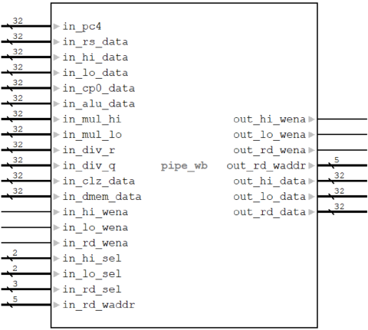
module pipe_wb(
input [31:0] in_pc4, // 输入当前指令地址加4
input [31:0] in_rs_data, // 输入RS寄存器数据
input [31:0] in_hi_data, // 输入HI寄存器数据
input [31:0] in_lo_data, // 输入LO寄存器数据
input [31:0] in_cp0_data, // 输入CP0寄存器数据
input [31:0] in_alu_data, // 输入ALU运算结果
input [31:0] in_mul_hi, // 输入乘法运算结果的高32位
input [31:0] in_mul_lo, // 输入乘法运算结果的低32位
input [31:0] in_div_r, // 输入除法运算余数
input [31:0] in_div_q, // 输入除法运算商
input [31:0] in_clz_data, // 输入计数器运算结果
input [31:0] in_dmem_data, // 输入数据存储器数据
input in_hi_wena, // 输入HI寄存器写使能
input in_lo_wena, // 输入LO寄存器写使能
input in_rd_wena, // 输入通用寄存器写使能
input [1:0] in_hi_sel, // 输入HI寄存器写选择
input [1:0] in_lo_sel, // 输入LO寄存器写选择
input [2:0] in_rd_sel, // 输入通用寄存器写选择
input[4:0] in_rd_waddr, //输入通用寄存器写地址
output out_hi_wena, //输出HI寄存器写使能
output out_lo_wena, //输出LO寄存器写使能
output out_rd_wena, //输出通用寄存器写使能
output [4:0] out_rd_waddr, //输出通用寄存器写地址
output [31:0] out_hi_data, //输出HI寄存器写数据
output [31:0] out_lo_data, //输出LO寄存器写数据
output [31:0] out_rd_data // 输出通用寄存器写数据
);

实验仿真过程

4.1 构建仿真测试指令
各条指令的仿真测试随CPU模块的搭建共同进行，较为繁琐，因此此处不进行赘述。最终进行仿真时，选用了第六部分中所阐述的数学模型计算程序，转为coe文件后初始化imem的IP核。

4.2 撰写 testbench 程序
撰写测试程序代码如下：
`timescale 1ns / 1ps

module testbench();
reg clk, rst, ena;
wire [7:0] o_seg, o_sel;
reg [1:0] swch = 0;
initial
begin
clk = 1'b0;
rst = 1'b1;
ena = 1'b1;
#1
rst = 1'b0;
end
always
begin
#1
clk = ~clk;
end

wire [31:0] pc = testbench.board_top_inst.cpu_inst.pc;
wire [31:0] instr = testbench.board_top_inst.cpu_inst.instr;
wire [31:0] reg0 = testbench.board_top_inst.cpu_inst.pipe_id_inst.regfile_inst.array_reg[0];
wire [31:0] reg1 = testbench.board_top_inst.cpu_inst.pipe_id_inst.regfile_inst.array_reg[1];
wire [31:0] reg2 = testbench.board_top_inst.cpu_inst.pipe_id_inst.regfile_inst.array_reg[2];
wire [31:0] reg3 = testbench.board_top_inst.cpu_inst.pipe_id_inst.regfile_inst.array_reg[3];
wire [31:0] reg4 = testbench.board_top_inst.cpu_inst.pipe_id_inst.regfile_inst.array_reg[4];
wire [31:0] reg5 = testbench.board_top_inst.cpu_inst.pipe_id_inst.regfile_inst.array_reg[5];
wire [31:0] reg6 = testbench.board_top_inst.cpu_inst.pipe_id_inst.regfile_inst.array_reg[6];
wire [31:0] reg7 = testbench.board_top_inst.cpu_inst.pipe_id_inst.regfile_inst.array_reg[7];
wire [31:0] reg8 = testbench.board_top_inst.cpu_inst.pipe_id_inst.regfile_inst.array_reg[8];
wire [31:0] reg9 = testbench.board_top_inst.cpu_inst.pipe_id_inst.regfile_inst.array_reg[9];
wire [31:0] reg10 = testbench.board_top_inst.cpu_inst.pipe_id_inst.regfile_inst.array_reg[10];
wire [31:0] reg11 = testbench.board_top_inst.cpu_inst.pipe_id_inst.regfile_inst.array_reg[11];
wire [31:0] reg12 = testbench.board_top_inst.cpu_inst.pipe_id_inst.regfile_inst.array_reg[12];
wire [31:0] reg13 = testbench.board_top_inst.cpu_inst.pipe_id_inst.regfile_inst.array_reg[13];
wire [31:0] reg14 = testbench.board_top_inst.cpu_inst.pipe_id_inst.regfile_inst.array_reg[14];
wire [31:0] reg15 = testbench.board_top_inst.cpu_inst.pipe_id_inst.regfile_inst.array_reg[15];
wire [31:0] reg16 = testbench.board_top_inst.cpu_inst.pipe_id_inst.regfile_inst.array_reg[16];
wire [31:0] reg17 = testbench.board_top_inst.cpu_inst.pipe_id_inst.regfile_inst.array_reg[17];
wire [31:0] reg18 = testbench.board_top_inst.cpu_inst.pipe_id_inst.regfile_inst.array_reg[18];
wire [31:0] reg19 = testbench.board_top_inst.cpu_inst.pipe_id_inst.regfile_inst.array_reg[19];
wire [31:0] reg20 = testbench.board_top_inst.cpu_inst.pipe_id_inst.regfile_inst.array_reg[20];
wire [31:0] reg21 = testbench.board_top_inst.cpu_inst.pipe_id_inst.regfile_inst.array_reg[21];
wire [31:0] reg22 = testbench.board_top_inst.cpu_inst.pipe_id_inst.regfile_inst.array_reg[22];
wire [31:0] reg23 = testbench.board_top_inst.cpu_inst.pipe_id_inst.regfile_inst.array_reg[23];
wire [31:0] reg24 = testbench.board_top_inst.cpu_inst.pipe_id_inst.regfile_inst.array_reg[24];
wire [31:0] reg25 = testbench.board_top_inst.cpu_inst.pipe_id_inst.regfile_inst.array_reg[25];
wire [31:0] reg26 = testbench.board_top_inst.cpu_inst.pipe_id_inst.regfile_inst.array_reg[26];
wire [31:0] reg27 = testbench.board_top_inst.cpu_inst.pipe_id_inst.regfile_inst.array_reg[27];
wire [31:0] reg28 = testbench.board_top_inst.cpu_inst.pipe_id_inst.regfile_inst.array_reg[28];
wire [31:0] reg29 = testbench.board_top_inst.cpu_inst.pipe_id_inst.regfile_inst.array_reg[29];
wire [31:0] reg30 = testbench.board_top_inst.cpu_inst.pipe_id_inst.regfile_inst.array_reg[30];
wire [31:0] reg31 = testbench.board_top_inst.cpu_inst.pipe_id_inst.regfile_inst.array_reg[31];

board_top board_top_inst(.clk(clk), .rst(rst), .ena(ena), .switch(sech), .o_seg(o_seg), .o_sel(o_sel));
always
begin
#100
clk = ~clk;
$display("%d",reg6);
$display("%d",reg7);
$display("%d",reg15);
$display("%d",reg16);
end
endmodule

4.3 运行仿真
运行仿真后，可以在窗口观察到如下波形图。实验仿真波形图含义的具体分析将在下一部分中具体进行介绍。
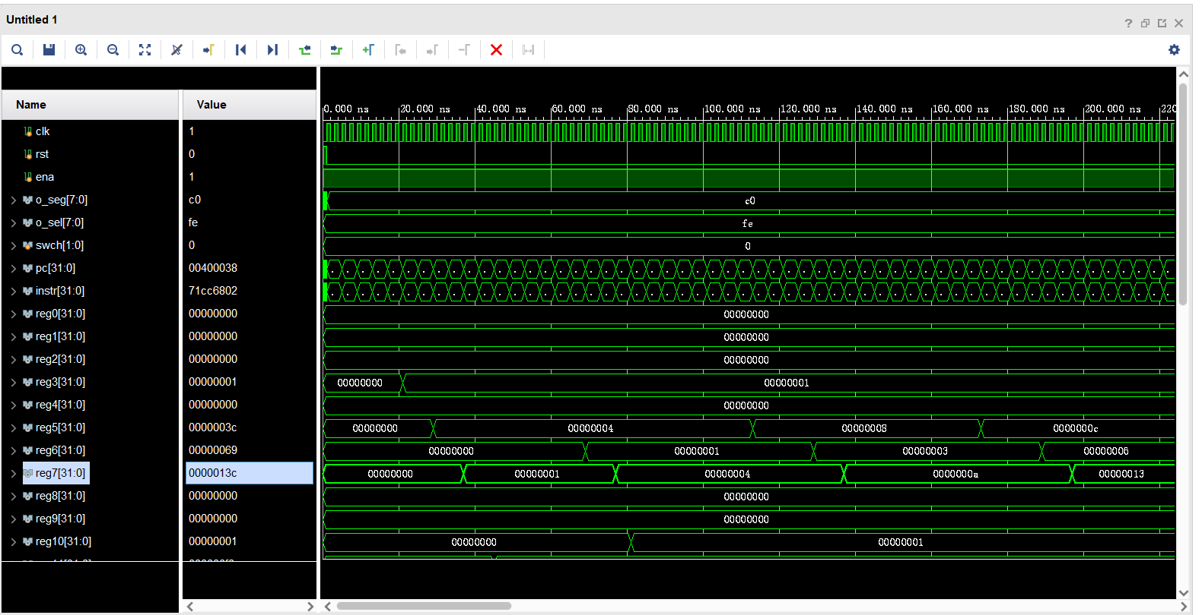
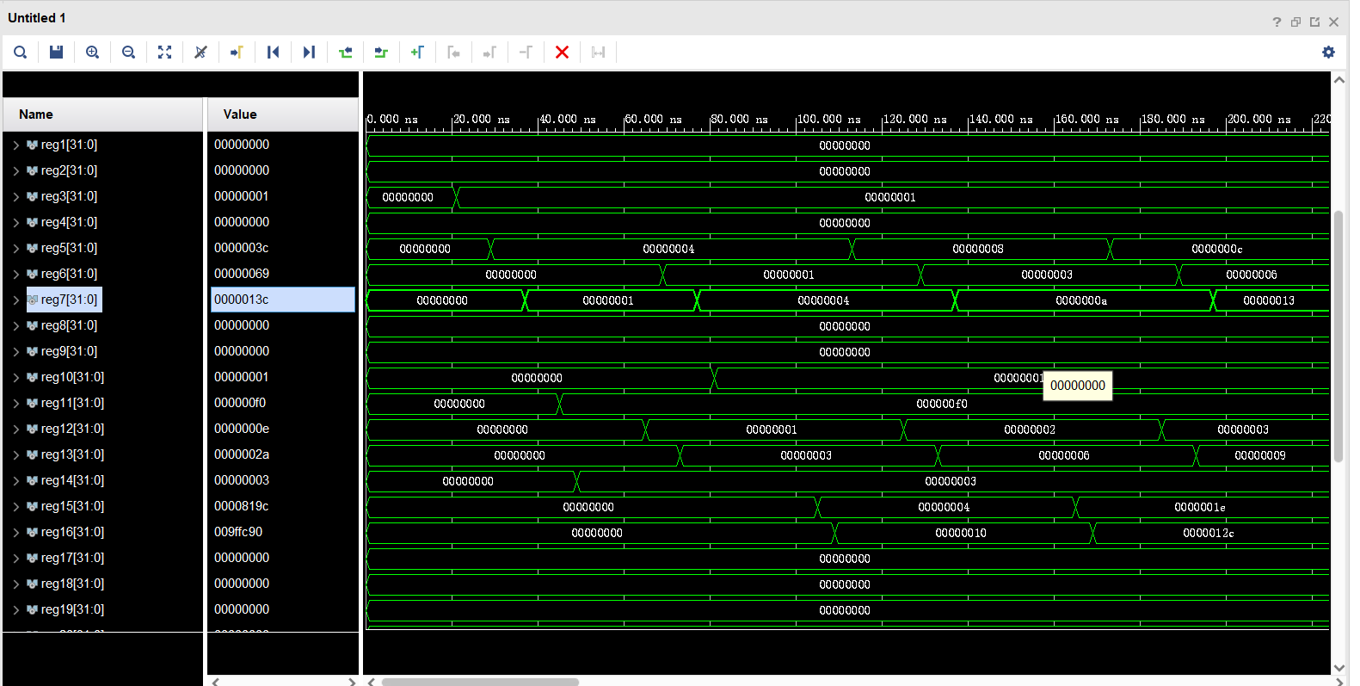

实验仿真波形图及某时刻寄存器值的物理意义

5.1 动态流水线的波形图
下图为该动态流水线CPU在下方（六）程序运行下的某时间段的波形图，该波形图显示了在该coe文件下的不同部件元素的变化。具体内容如下：
- 时钟信号 (clk)
  - 时钟是时序电路的核心信号，其周期性上升沿和下降沿触发其他信号的更新。波形中可以看到 clk 是稳定的方波，频率恒定。
- 复位信号 (rst)
  - rst 是系统的全局复位信号，通常用于初始化寄存器和状态。波形中 rst 为低电平，表示电路未处于复位状态，允许正常运行。
- 使能信号 (ena)
  - ena 是控制逻辑工作状态的信号。在其高电平时，系统允许相关操作发生，例如寄存器的写入或指令的执行。在低电平则中断直至高电平。
- 程序计数器 (pc)
  - pc 表示当前指令的地址。波形中可以观察到 pc 随时间递增，说明指令在按顺序执行。
- 当前指令 (instr)
  - instr 显示了当前从指令存储器（coe文件）中读取的指令内容。结合 pc 可以推断系统在特定时刻正在执行的操作。
- 寄存器数组 (reg[n])
  - reg[n] 是 32 位宽度的寄存器，每个寄存器可以存储一个独立的数值。波形显示了各寄存器值随时间的动态变化，反映了指令执行对寄存器状态的影响。例如，有些寄存器的值在指令执行过程中发生更新，而有些保持不变。

5.2 某时刻寄存器值的物理意义
$zero：reg0号寄存器恒置0计算用；
$v0：reg2号寄存器置0，用于初始化a[0]；
$v1：reg3号寄存器置1，用于初始化b[0]；
$a1：reg5号寄存器置4，并在每次程序循环结束后+4，用以计数（reg5 >> 2即为循环次数，也是i的值）；
$a2：reg6号寄存器置0，用以存储每次计算后a[i]的值；
$a3：reg7号寄存器置1，用以存储每次计算后b[i]的值；
$t2：reg10号寄存器置0，用以判断是否满足跳转条件；
$t3：reg11号寄存器置240（reg11>>2为60即为判定程序结束条件）用以判断程序是否结束；
$t6：reg14号寄存器恒置3计算用；
$t7：reg15号寄存器置0，用以存储每次计算后c[i]的值；
$s0：reg16号寄存器置0，用以存储每次计算后d[i]的值；
其余寄存器均未使用；

实验验算数学模型及算法程序
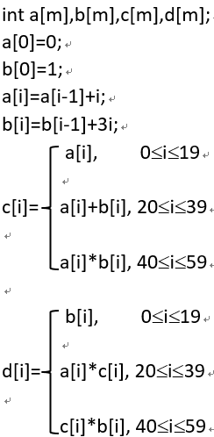

6.1 实验演算数学模型
根据数学程序建立如下的算法流程图：
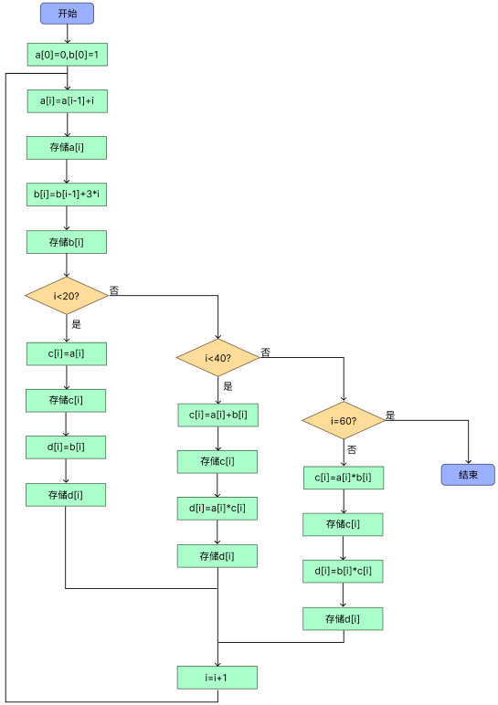

6.2 C语言算法程序
#include <iostream>
#include <bitset>
#include <sstream>
#include <string>

using namespace std;
int main()
{
int a = 0;
int b = 1;
int c = 0;
int d = 0;
for (int i = 1;; i++)
{
a = a + i;
b = b + 3 * i;
if (i < 20)
{
c = a;
d = b;
}
if (20 <= i < 40)
{
c = a + b;
d = a * c;
}
if (40 <= i < 60)
{
c = a * b;
d = c * b;
}
if (i >= 60)
break;

string out;
stringstream ss;
ss << std::hex << a;
ss >> out;

string out1;
stringstream ss1;
ss1 << std::hex << b;
ss1 >> out1;

string out2;
stringstream ss2;
ss2 << std::hex << c;
ss2 >> out2;

string out3;
stringstream ss3;
ss3 << std::hex << d;
ss3 >> out3;

cout << out << " " << out1;
cout << " " << out2 << " ";
cout << out3 <<" ";
cout << a << " " << b;
cout << " " << c << " ";
cout << d << " " <<i<< endl;
}
}

6.3 汇编算法程序
参照《计算机系统结构实验指导》教材，编写如下的MIPS汇编算法程序：
main:
addi $2, $0, 0 # $2 = a[i]，初始化为0
addi $3, $0, 1 # $3 = b[i]，初始化为1
addi $4, $0, 0 # $4 = c[i]
addi $5, $0, 4 # $5 = 计数器，每次+4
addi $6, $0, 0 # $6 = a[i-1]，初始化为0
addi $7, $0, 1 # $7 = b[i-1]，初始化为1
addi $10, $0, 0 # $10 = 条件判断标志位
addi $11, $0, 240 # $11 = 总长度
addi $14, $0, 3 # $14 = 常数3
addi $15, $0, 0 # $15 = 临时c[i]
addi $16, $0, 0 # $16 = 临时d[i]
addi $28, $0, 0 # $28 = 最终结果

loop:
# 计算a[i]
srl $12, $5, 2 # $12 = $5 >> 2，计算当前索引i
add $6, $6, $12 # $6 = a[i] = a[i-1] + i

# 计算b[i]
mul $13, $14, $12 # $13 = 3 * i
add $7, $7, $13 # $7 = b[i] = b[i-1] + 3 * i

# 分段逻辑
slti $10, $5, 80 # 判断 $5 < 80，结果存储在 $10 中
beq $10, $0, c1 # 如果 $10 == 0，说明 $5 >= 80，跳转到 c1

# 第一段：直接记录当前a[i]和b[i]
add $15, $6, $0 # $15 = c[i] = a[i]
add $16, $7, $0 # $16 = d[i] = b[i]
j endc

c1:
slti $10, $5, 160 # 判断 $5 < 160
beq $10, $0, c2

# 第二段：加法和乘法计算
add $15, $6, $7 # $15 = c[i] = a[i] + b[i]
mul $16, $15, $6 # $16 = d[i] = c[i] * a[i]
j endc

c2:
# 第三段：乘法计算
mul $15, $6, $7 # $15 = c[i] = a[i] * b[i]
mul $16, $15, $7 # $16 = d[i] = c[i] * b[i]

endc:
# 更新计数器
addiu $5, $5, 4 # $5 = $5 + 4
slti $10, $5, 240 # 判断 $5 >= 240，结果存储在 $10 中
bne $10, $0, loop # 如果 $10 == 0，说明 $5 < 240，跳转到 c1

end:
j end # 无限循环

实验验算程序下板测试过程与实现
1. 编写顶层模块，连接CPU模块与7段数码管模块；
2. 对输入的时钟信号进行分频以进行可视化展示；
3. 编写管脚约束文件，进行综合（synthesis）与实现（implementation）；
管脚约束文件如下
set_property PACKAGE_PIN E3 [get_ports clk]
set_property PACKAGE_PIN N17 [get_ports rst]
set_property PACKAGE_PIN V10 [get_ports ena]
set_property PACKAGE_PIN L16 [get_ports {switch[1]}]
set_property PACKAGE_PIN J15 [get_ports {switch[0]}]

set_property PACKAGE_PIN T10 [get_ports {o_seg[0]}]
set_property PACKAGE_PIN R10 [get_ports {o_seg[1]}]
set_property PACKAGE_PIN K16 [get_ports {o_seg[2]}]
set_property PACKAGE_PIN K13 [get_ports {o_seg[3]}]
set_property PACKAGE_PIN P15 [get_ports {o_seg[4]}]
set_property PACKAGE_PIN T11 [get_ports {o_seg[5]}]
set_property PACKAGE_PIN L18 [get_ports {o_seg[6]}]
set_property PACKAGE_PIN H15 [get_ports {o_seg[7]}]

set_property PACKAGE_PIN J17 [get_ports {o_sel[0]}]
set_property PACKAGE_PIN J18 [get_ports {o_sel[1]}]
set_property PACKAGE_PIN T9 [get_ports {o_sel[2]}]
set_property PACKAGE_PIN J14 [get_ports {o_sel[3]}]
set_property PACKAGE_PIN P14 [get_ports {o_sel[4]}]
set_property PACKAGE_PIN T14 [get_ports {o_sel[5]}]
set_property PACKAGE_PIN K2 [get_ports {o_sel[6]}]
set_property PACKAGE_PIN U13 [get_ports {o_sel[7]}]

set_property IOSTANDARD LVCMOS33 [get_ports clk]
set_property IOSTANDARD LVCMOS33 [get_ports rst]
set_property IOSTANDARD LVCMOS33 [get_ports ena]
set_property IOSTANDARD LVCMOS33 [get_ports {switch[1]}]
set_property IOSTANDARD LVCMOS33 [get_ports {switch[0]}]

set_property IOSTANDARD LVCMOS33 [get_ports {o_sel[7]}]
set_property IOSTANDARD LVCMOS33 [get_ports {o_sel[6]}]
set_property IOSTANDARD LVCMOS33 [get_ports {o_sel[5]}]
set_property IOSTANDARD LVCMOS33 [get_ports {o_sel[4]}]
set_property IOSTANDARD LVCMOS33 [get_ports {o_sel[3]}]
set_property IOSTANDARD LVCMOS33 [get_ports {o_sel[2]}]
set_property IOSTANDARD LVCMOS33 [get_ports {o_sel[1]}]
set_property IOSTANDARD LVCMOS33 [get_ports {o_sel[0]}]

set_property IOSTANDARD LVCMOS33 [get_ports {o_seg[7]}]
set_property IOSTANDARD LVCMOS33 [get_ports {o_seg[6]}]
set_property IOSTANDARD LVCMOS33 [get_ports {o_seg[5]}]
set_property IOSTANDARD LVCMOS33 [get_ports {o_seg[4]}]
set_property IOSTANDARD LVCMOS33 [get_ports {o_seg[3]}]
set_property IOSTANDARD LVCMOS33 [get_ports {o_seg[2]}]
set_property IOSTANDARD LVCMOS33 [get_ports {o_seg[1]}]
set_property IOSTANDARD LVCMOS33 [get_ports {o_seg[0]}]

create_clock -period 100.000 -name clk_pin -waveform {0.000 50.000} [get_ports clk]
set_input_delay -clock [get_clocks *] 1.000 [get_ports rst]
set_output_delay -clock [get_clocks *] 0.000 [get_ports -filter { NAME =~ "*" && DIRECTION == "OUT" }]

set_property IOSTANDARD LVCMOS33 [get_ports {out_reg12[15]}]
set_property IOSTANDARD LVCMOS33 [get_ports {out_reg12[14]}]
set_property IOSTANDARD LVCMOS33 [get_ports {out_reg12[13]}]
set_property IOSTANDARD LVCMOS33 [get_ports {out_reg12[12]}]
set_property IOSTANDARD LVCMOS33 [get_ports {out_reg12[11]}]
set_property IOSTANDARD LVCMOS33 [get_ports {out_reg12[10]}]
set_property IOSTANDARD LVCMOS33 [get_ports {out_reg12[9]}]
set_property IOSTANDARD LVCMOS33 [get_ports {out_reg12[8]}]
set_property IOSTANDARD LVCMOS33 [get_ports {out_reg12[7]}]
set_property IOSTANDARD LVCMOS33 [get_ports {out_reg12[6]}]
set_property IOSTANDARD LVCMOS33 [get_ports {out_reg12[5]}]
set_property IOSTANDARD LVCMOS33 [get_ports {out_reg12[4]}]
set_property IOSTANDARD LVCMOS33 [get_ports {out_reg12[3]}]
set_property IOSTANDARD LVCMOS33 [get_ports {out_reg12[2]}]
set_property IOSTANDARD LVCMOS33 [get_ports {out_reg12[1]}]
set_property IOSTANDARD LVCMOS33 [get_ports {out_reg12[0]}]
set_property PACKAGE_PIN V11 [get_ports {out_reg12[15]}]
set_property PACKAGE_PIN V12 [get_ports {out_reg12[14]}]
set_property PACKAGE_PIN V14 [get_ports {out_reg12[13]}]
set_property PACKAGE_PIN V15 [get_ports {out_reg12[12]}]
set_property PACKAGE_PIN T16 [get_ports {out_reg12[11]}]
set_property PACKAGE_PIN U14 [get_ports {out_reg12[10]}]
set_property PACKAGE_PIN T15 [get_ports {out_reg12[9]}]
set_property PACKAGE_PIN V16 [get_ports {out_reg12[8]}]
set_property PACKAGE_PIN U16 [get_ports {out_reg12[7]}]
set_property PACKAGE_PIN U17 [get_ports {out_reg12[6]}]
set_property PACKAGE_PIN V17 [get_ports {out_reg12[5]}]
set_property PACKAGE_PIN R18 [get_ports {out_reg12[4]}]
set_property PACKAGE_PIN N14 [get_ports {out_reg12[3]}]
set_property PACKAGE_PIN J13 [get_ports {out_reg12[2]}]
set_property PACKAGE_PIN K15 [get_ports {out_reg12[1]}]
set_property PACKAGE_PIN H17 [get_ports {out_reg12[0]}]
4. 生成比特流并下板运行。
根据我所设计的顶层模块以及约束文件，FPGA各部分功能如下图所示。7段数码管展示当前的数据，是a[i]、b[i]、c[i]、d[i]，显示的选择信号由L16、J15开关共同给出依次为00（a[i]），01（b[i]）,10（c[i]）,11（d[i]）；按钮N17是CPU复位信号；开关V10是CPU使能信号，用于实现本次实验要求的流水线中断功能
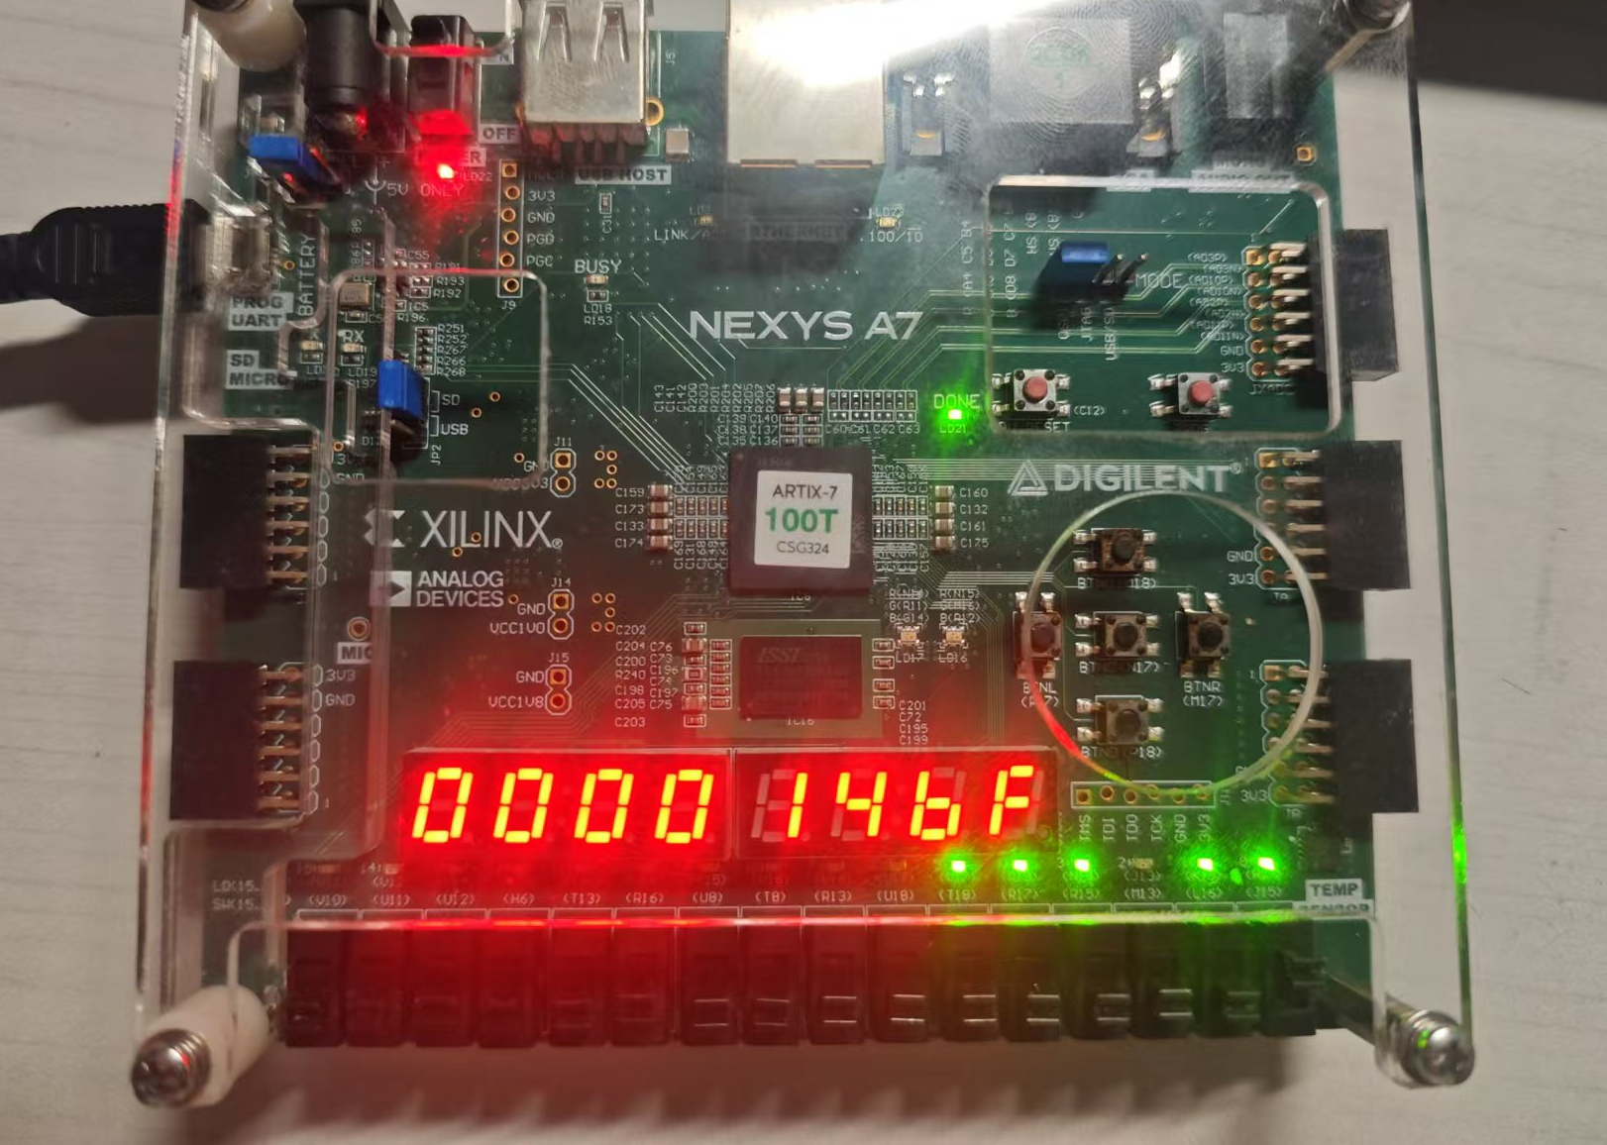
二进制当前的i值，其中亮为1，暗为0
信号选择按钮，用以调控7段数码管上展示的数据
显示a[i]、b[i]、c[i]、d[i]
复位信号
使能信号，用以控制中断

5. 部分数据截取
（1）i=16，a=120, b=361, c=120, d=361;
此时满足
$$c[i] = a[i], d[i] = b[i]$$
下板结果如图
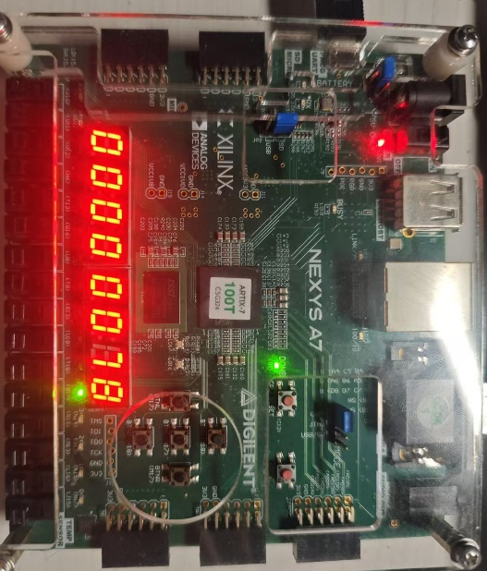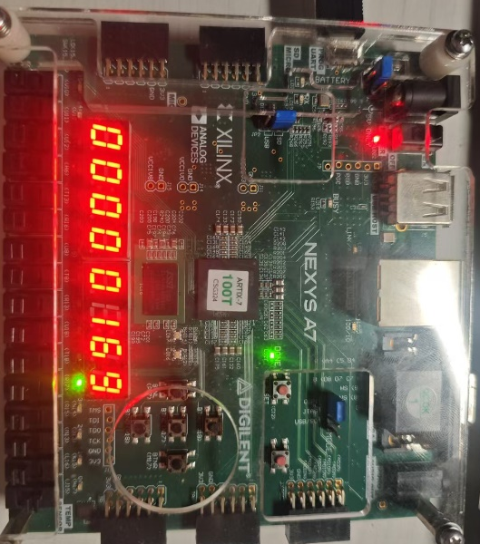
b[i]
a[i]
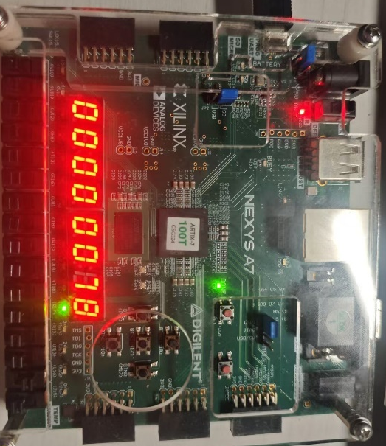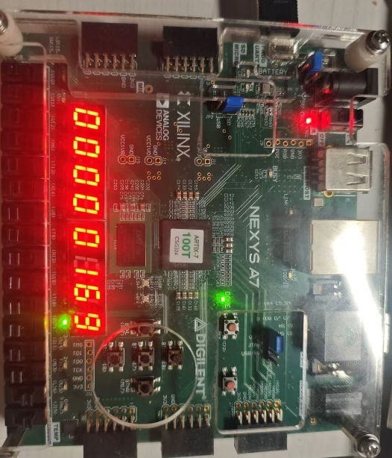
c[i]
d[i]
（2）i=22，a=253, b=760, c=1013, d=256289;
此时满足
$$c[i] = a[i]+b[i], d[i] = a[i]×c[i]$$
下板结果如图
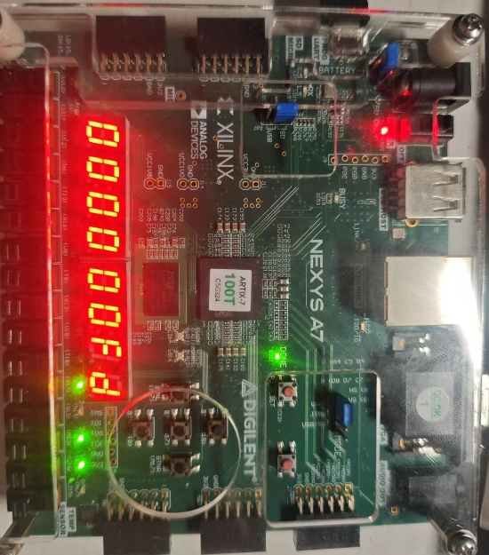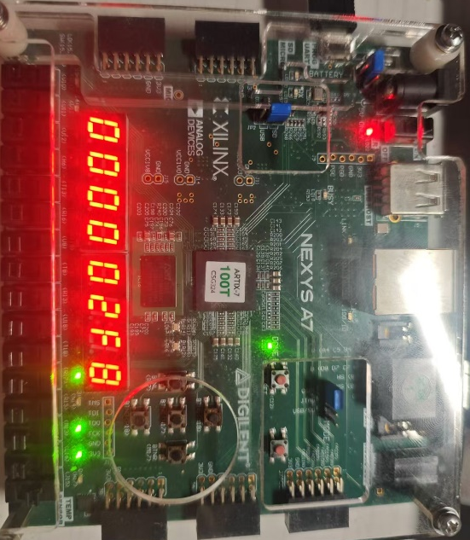
b[i]
a[i]

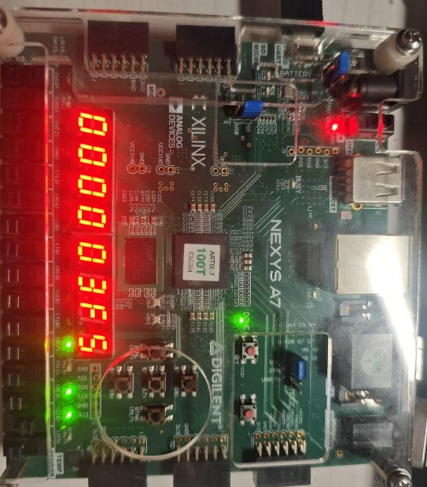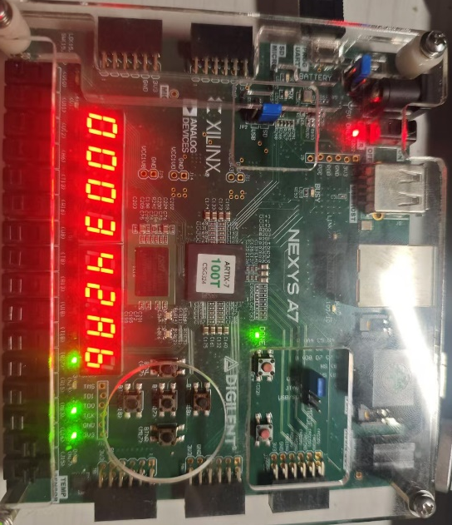
d[i]
c[i]
（3）i=59，a= 1770, b=5311, c= 9400470, d=49925896170;
此时满足
$$c[i] = a[i]×c[i], d[i] = b[i]×c[i]$$
下板结果如图
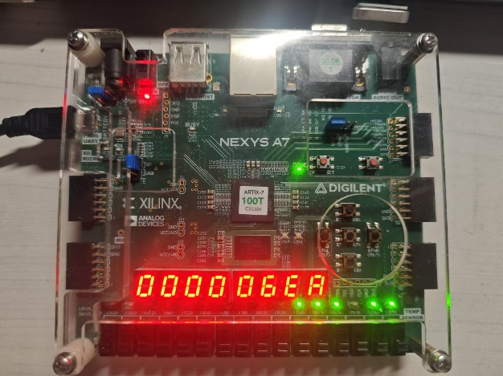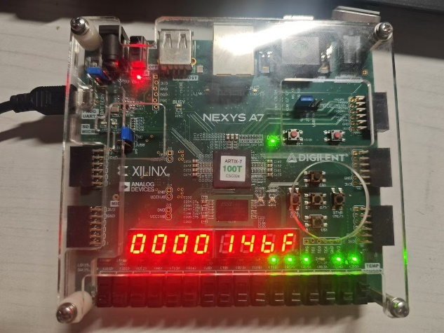
d[i]
c[i]
b[i]
a[i]
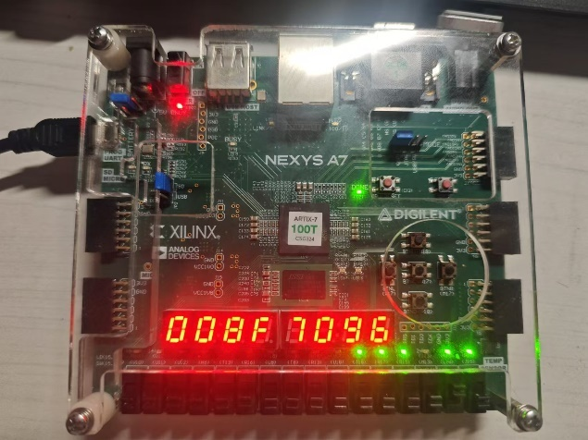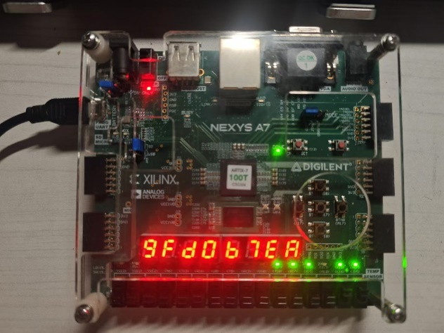

流水线的性能指标定性分析
通过MARS可以统计出，该程序运行的总指令数为781条；观察仿真波形图可以发现，CPU运行该程序共使用851个时钟周期。
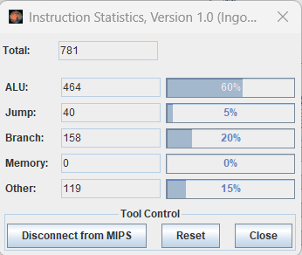

8.1 动态流水线的吞吐率分析
吞吐率，即单位时间内流水线所流出的指令条数。本动态流水线CPU共执行了781条指令，使用了851个时钟周期，因此吞吐率为：
$$TP=\frac{指令数n}{时钟周期数T_{K}}=\frac{781}{851个时钟周期}=0.9177/时钟周期$$
吞吐率接近 1 ，说明流水线的效率较高，资源利用率较好

8.2 动态流水线的加速比分析
根据MARS统计，汇编程序中有ALU指令464条，顺序执行需要4个时钟周期（不需要MEM段）；跳转指令40条，顺序执行需要2个时钟周期（不需要后三段）；分支指令158条，顺序执行需要2个时钟周期（不需要后三段）；访存指令0条，顺序执行需要4个时钟周期（不需要WB段）；其他指令（即lui、mul等）119条，顺序执行需要4个时钟周期（不需要MEM段）。综上，不使用流水线时，顺序执行需要464×4+(40+158)×2+0×4+119×4=2,728个时钟周期，因此加速比为：
$$S=\frac{顺序执行时钟周期数T_{S}}{流水线执行时钟周期数T_{K}}=\frac{2728个时钟周期}{851个时钟周期}=3.206$$
• ALU 指令比例较高（60%），其执行时间较短，因此流水线加速效果更为明显。
• 但存在 20% 的分支指令（Branch），这类指令可能导致流水线暂停，降低加速比。

8.3 动态流水线的效率分析
效率指流水线中各功能段的利用率，即流水线各段处于工作时间的时空区与流水线各段总的时空区的比值。对于本实验的5段动态流水线CPU，效率为：
$$E=\frac{464×4+(40+158)×2+0×4+119×4}{851×5}=\frac{2728}{4255}=64.11\%$$

8.4 数据相关分析
- 情况1：前一条指令的目的操作数是后一条指令的源操作数
eg:
lui $27, 0x0000
addu $27, $27, $5
sw $7, B($27)
如上例所示的指令序列存在数据相关，可以采用内部前推解决：即在ID级输出EX级所需源操作数时增加多路选择器，将之前周期EX的输出结果或MEM级的输出结果定向前推至该多路选择器的输入中，通过控制信号进行数据传递的判断。内部前推的示意图如下：
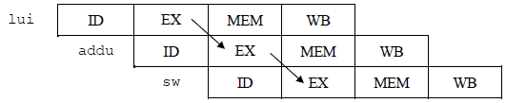
- 情况2：多条指令数据相关
eg:
lw $4, B($5)
addu $2, $4, $0
mul $1, $2, $4
对于lw指令，由于其只能向前推至EX级，因此不能采取情况1中的定向技术消除数据冲突，只能选择暂停流水线来解决冲突。
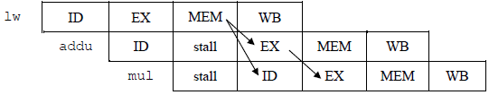

8.5 控制相关分析
对于分支语句与跳转语句，可以采用延迟槽和提前判断分支技术。将转移条件的判断前移到ID阶段，使得分支延迟为一个周期。
如果分支成功转移发生，则令处于延迟槽内的指令失效，封锁处于 ID 阶段指令的任何写有效信号，修改PC为转移目标地址。若延迟槽内的指令也是跳转或分支语句，还需要禁止其对PC的修改。如下图所示：
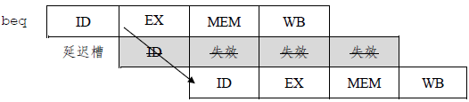
如果分支失败，则延迟槽内的指令正常执行。
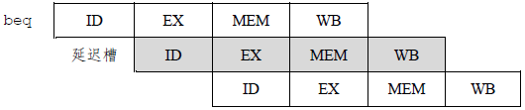

8.6 冲突分析
- 数据冲突：如上所述，利用内部前推可消除冲突；
- 控制冲突：如上所述，利用延迟槽和提前判断分支可消除冲突；
- 同时读写寄存器堆：在实际电路操作中，会因为前半周期写、后半周期读不奏效而导致读出的寄存器值仍为旧值。因此需要在寄存器堆模块中添加多路选择器：当同时读写同一单元时，将写入的值作为读到的值输出，便可解决该冲突。

总结与体会

9.1 实验内容与成果
本次实验主要针对动态流水线设计进行了系统性探索与验证，实验的核心目标是完成五段流水线（指令获取 IF、指令译码 ID、执行 EX、访存 MEM、写回 WB）的设计，实现支持54条MIPS指令的CPU，具备基本的中断处理能力，并通过仿真工具对流水线性能和寄存器变化进行了分析。通过详细的设计与验证，实验取得了以下成果：
- 成功完成动态流水线设计，正确实现了指令并行处理，达到了高效利用硬件资源的目的。
- 仿真验证显示，流水线中数据和指令的流转过程符合预期，无明显逻辑错误，能够正确执行指令并处理数据相关问题。
- 实现了支持中断的功能，通过保存和恢复流水线状态，保障了中断处理的准确性。

9.2 实验收获
通过本次实验，不仅深入理解了动态流水线的实现原理，还掌握了实际设计中需要应对的复杂问题。主要收获如下：
- 动态流水线的深入理解
在实验中，动态流水线的每个阶段都需要独立完成特定的功能，同时与其他阶段紧密协作。特别是数据相关（Data Hazard）、控制相关（Control Hazard）和结构相关（Structural Hazard）的问题暴露了流水线设计的复杂性。通过分析与调试，进一步理解了流水线冒险的具体成因，以及如何通过流水线停顿（Stall）、转发（Forwarding）和旁路（Bypass）等方法缓解相关问题。
- 硬件仿真工具的使用
通过使用Vivado进行波形仿真，掌握了对动态流水线的验证方法。通过观察寄存器和控制信号的变化，能够准确定位可能存在的问题，并验证指令流的正确性。同时，学习了如何从波形图中解读数据流向、流水线停顿、冒险处理等现象。
- 性能优化的探索
在实验过程中，尝试分析流水线的吞吐率、加速比和效率等性能指标。通过调整流水线设计，优化了部分模块的执行时间，虽然仍存在改进空间，但已经能够体现流水线的高效计算能力。例如，加入简单的旁路机制减少了部分冒险的停顿时间，提高了流水线的指令处理速度。
- 中断处理的实现
成功实现了中断机制，包括中断的触发条件、流水线状态的保存与恢复。在仿真中验证了中断过程的正确性，但也发现流水线恢复后的性能优化有待进一步提升。

9.3 实验不足与改进方向
尽管实验完成了既定目标，但在设计过程中仍有一些不足之处，未来可针对以下方向进行优化：
- 数据冒险问题的优化
目前，通过基本的流水线停顿来解决数据冒险问题，但这种方式会导致流水线效率下降。可以进一步研究转发（Forwarding）和旁路（Bypass）机制的实现，使依赖指令能够直接利用前一阶段的结果而不需要停顿。
- 中断处理的全面性
本次实验中断处理机制虽然实现了功能，但在中断优先级管理和复杂的多级中断场景下仍有不足，可以加入更细致的中断向量表设计，同时确保流水线现场恢复更加精准。
- 支持更多指令与功能
当前实验支持54条指令，基本涵盖了MIPS的主要功能，但在实际应用中可能需要扩展指令集，例如浮点运算指令、更多的跳转指令及复杂的异常处理指令。
- 性能优化方向
除了减少流水线停顿时间外，还可以尝试引入动态分支预测（Dynamic Branch Prediction）机制，以优化控制冒险的解决方案，提高流水线的整体吞吐率。

9.4 个人体会
通过本次实验，我对动态流水线的硬件设计有了更加深入的认识，也切身体会到硬件设计与算法优化的紧密结合。流水线的本质是并行计算，其效率取决于如何解决冒险问题和资源利用率：
- 数据冒险、控制冒险和结构冒险对流水线性能的制约显而易见，但实验中提供了丰富的工具和方法来逐步优化这些问题，培养了分析问题的能力。
- 仿真工具的应用增强了硬件调试的能力，通过波形分析，能够迅速定位和解决潜在问题，同时提升了对硬件信号流动的直观理解。
- 中断机制的实现让我体会到系统设计的全面性——一个完整的处理器设计不仅需要高效的流水线，还需要考虑异常处理和其他边缘情况的覆盖。
这次实验是一次全面的硬件设计实践，为后续复杂系统设计打下了坚实基础。未来，我希望通过更深入的学习，能设计出更加高效、完善的处理器结构。

附件（所有程序）
  - 动态流水线的设计程序

